BREVET DE TECHNICIEN SUPÉRIEUR CONSTRUCTIONS METALLIQUES SESSION 2019
E4 : ANALYSE ET CALCUL DES STRUCTURES
U42 Note de calculs
Durée : 4h – Coefficient : 3
Le dossier technique d’étude est commun aux épreuves E4 et E5.
Contenu du dossier

Travail demandé |  | Pages 2 à 5
Document réponse DR1 |  | Page 6
Document réponse DR2 |  | Page 7 à rendre obligatoirement
Document réponse DR3  Barème indicatif  Partie I : 8 points | Partie II : 8 points | Page 8 à rendre obligatoirement  Partie III : 4 points
Recommandations
Les 3 parties sont indépendantes. Les questions sont pour la plupart indépendantes.

Une attention particulière sera portée au repérage des questions et aux soins apportés à la rédaction et aux schémas.
Il est conseillé au candidat de traiter les parties I, II et III sur des copies distinctes.

Documents autorisés
Normes Eurocodes ou fascicule Eurocodes à l’usage des BTS CM. Catalogue de profilés.
L'usage de tout modèle de calculatrice, avec ou sans mode examen, est autorisé.

CODE ÉPREUVE :  CMMECA | EXAMEN :  BREVET DE TECHNICIEN SUPÉRIEUR |  |  | SPÉCIALITÉ :  Constructions Métalliques
SESSION 2019 | SUJET | ÉPREUVE : U42 Note de calculs |  |  |  | Calculatrice autorisée
Durée : 4h | Coefficient : 3 |  |  |  | Page : 1/8

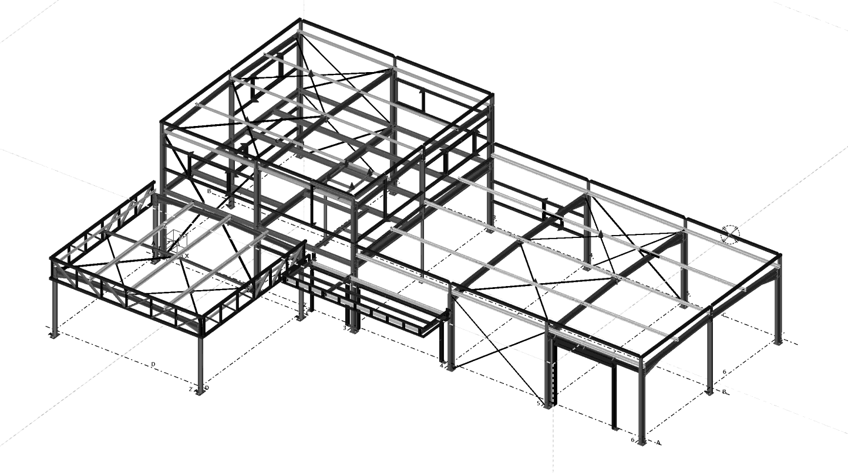
- Neige normale sur toiture avec accumulation de type « Toitures attenant à des constructions plus élevées » : cas S2
file C
5,00 m
file B
file 2
file 5
4,85 m

Q4. Déterminer les valeurs des paramètres μ2 et ls ainsi que les valeurs des charges surfaciques associées. Les cotes utiles sont données sur le document réponse DR1.

- Neige normale sur toiture avec effets locaux de type acrotère : cas S2

Q5. Déterminer les valeurs des paramètres μ2 et ls ainsi que les valeurs des charges surfaciques associées. Les cotes utiles sont données sur le document réponse DR1.

Q6. Représenter la distribution de neige et les valeurs des charges surfaciques relatives aux questions Q5. et Q6. sur le document réponse DR1.

Action du vent transversal VT selon l’Eurocode 1

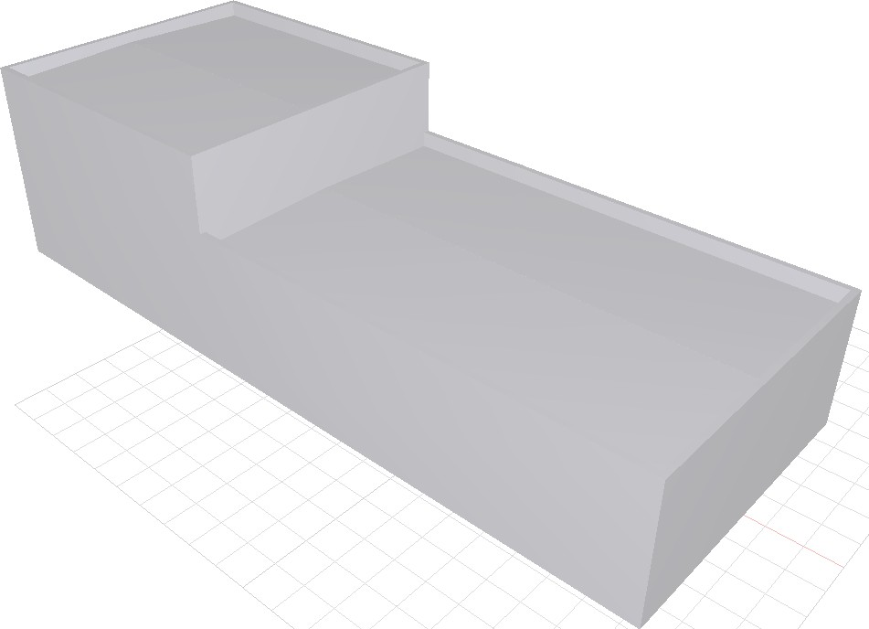
PARTIE I : ACTIONS CLIMATIQUES
Pentes 3,5 %
6,50 m
Hauteur d’acrotère sur rive :
0,5 m
4,10 m
0,5 m
VT
9,94 m
14,85 m
10,0 m
Pentes 3,5 %

Situation : Département du Finistère, altitude 70 m.
Action du vent : la construction est implantée sur un terrain plat en zone industrielle et sera considérée fermée. La toiture isolée attenante à la construction principale n’est pas prise en compte dans cette étude.
Action de la neige selon l’Eurocode 1

L’étude qui suit traite de la distribution de neige selon une coupe longitudinale autour de la file B. La pente des versants autour de la ligne de faîtage est de 3,5%.
Pour la géométrie et les cotes utiles, se référer aux perspectives ci-dessus et ci-contre ainsi qu’au document réponse DR1.
- Neige au sol

Q1. Déterminer la valeur de Sk.

- Neige normale sur toiture sans accumulation : cas S1

Q2. Déterminer la valeur du coefficient de forme μ1 et la valeur de la charge surfacique associée. Les coefficients Ce et Ct seront pris à 1.

Q3. Représenter la distribution de neige sur le schéma du document réponse DR1 en faisant figurer la valeur de la charge surfacique.

- Préliminaire

La hauteur de référence de la construction est fixée à 6,50 m : ze = 6,50 m.

Q7. Montrer que la pression dynamique de pointe qp(ze) a pour valeur 588 N/m².

- Coefficients de pression extérieure Cpe10 pour le vent transversal VT

Q8. Justifier que la toiture peut être considérée comme une toiture terrasse.

Q9. Toiture de la partie basse de la construction : déterminer les valeurs des coefficients de pression extérieure Cpe10 pour les zones F, G, H et I. Les cotes h et hp, à considérer sont données : h = 3,6 m hp = 0,5 m.

Q10. Définir le zonage en complétant les 4 cotes manquantes encadrées délimitant les zones F, G, H et I sur le document réponse DR2.

Les cotes utiles h, d et b de l’Eurocode 1 sont définies ci dessous :
h=6,5 m
VT
b=24,85 m
d=9,94 m

- Action extérieure sur le portique courant de la file 5

La bande de reprise du portique se situe en partie sur la zone F et en partie sur la zone G de toiture. On donne le coefficient relatif au portique obtenu par une pondération en surface entre les coefficients des zones F et G : Cpe10 = - 0,9.
On donne également les coefficients Cpe10 des zones D et E sur le document réponse.

Q11. Représenter sur le document réponse DR2 les coefficients Cpe10 associés au portique de la file 5 avec des fléchettes, préciser leurs valeurs.
- Coefficients de pression intérieure Cpi

Q12. La construction est considérée fermée. Donner les valeurs des coefficients de pression intérieure Cpi et compléter le document réponse DR2.

- Coefficients de pression nette Cpnet associés au portique courant de la file 5

Q13. En déduire des questions précédentes les valeurs des coefficients de pression nette Cpnet dans le cas d’une surpression intérieure et d’une dépression (succion) extérieure en zone I.

Q14. Identifier sur le fascicule Eurocode la valeur du coefficient de pression nette sur les acrotères.

Q15. Représenter les coefficients sur le schéma du document réponse DR2 : fléchettes et valeurs.

- Charges linéiques s’exerçant sur le portique courant de la file 5

Q16. Les charges linéiques s’exerçant sur les barres du portique s’expriment de la façon suivante : q = Cpnet x qp(ze) x l .

Avec l = 5 m : largeur de la bande de reprise de ce portique.

Calculer et représenter sur le document DR2 ces charges linéiques. Le coefficient de continuité des pannes est pris à 1 et n’a donc pas d’impact sur le chargement.

PARTIE II : ETUDE DU PLANCHER
La vue en plan et en élévation du plancher figure sur le dossier technique page 8/8.

Le plancher est constitué d’une poutraison surmontée d’une dalle en bac acier dont le poids surfacique est évalué à 2,4 kN/m2.
Il supporte un local à usage de bureau, la charge d’exploitation retenue est de 2,5 kN/m² .

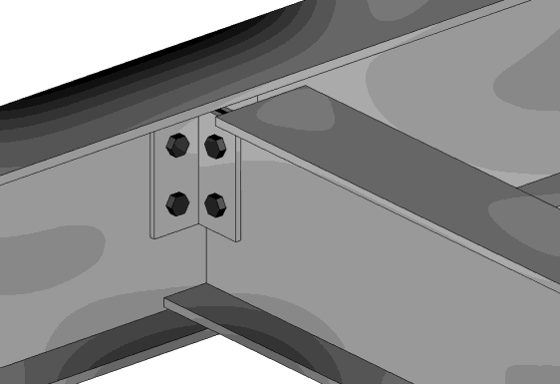
Etude d’une solive courante Section : IPE 220 - acier S275
  - Modélisation et charges simples

Q17. Identifier la longueur des solives les plus longues et nommer les liaisons aux extrémités.
Attache solive sur poutre

Q18. Déterminer la valeur de la charge linéique permanente G sans oublier le poids propre de la poutre.

Q19. Déterminer la valeur de la charge linéique d’exploitation I.

  - Vérification ELS

Q20. Calculer les valeurs des flèches admissibles préconisées par l’EC1: w3 et wmax.

Q21. Rappeler les expressions littérales des combinaisons de charges ELS associées aux deux flèches admissibles et montrer que les valeurs des charges sont les suivantes :
ELS 1 avec w3 : qELS1 = 4,84 kN/m ELS 2 avec wmax : qELS2 = 9,71 kN/m

Q22. Compléter les deux schémas de modélisation de la solive esquissés sur le document réponse DR3 : longueur, liaisons et chargement.

Q23. Rappeler la formule donnant la valeur de la flèche de calcul fED relative à la modélisation définie à la question précédente : une fonction de q, L, E et Iy.

Q24. Effectuer les deux vérifications.

  - Vérification ELU en section
Q25. Rappeler l’expression de la combinaison de charges ELU. La valeur est donnée : qELU = 13,85 kN/m .
Q26. Sur le document réponse DR3, compléter le schéma de modélisation et représenter les diagrammes des sollicitations. Les valeurs caractéristiques seront inscrites sur les diagrammes.

Q27. Identifier la classe de la section, on pourra se référer aux tableaux de l’ANNEXE
1 du fascicule Eurocodes. En déduire les valeurs des efforts résistants pour la section : V?,z,Rd et M?,y,Rd

Q28. Vérifier la section.

Modélisation de la poutre centrale du plancher (file 2)

Q29. Compléter le schéma de la modélisation de la poutre sur le document réponse DR3 : longueurs cotées, liaisons et forme du chargement (les valeurs numériques ne sont pas demandées).

Vérification du poteau central

Section : Tube 114,3 x 4 - acier S235 - fini à chaud

D = 114,3 mm | M = 10,9 Kg/m | i = 3,90 cm | 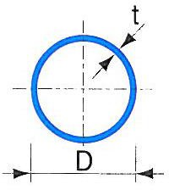
t = 4,0 mm | A = 13,9 cm2 | I = 211 cm4


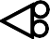
Le poteau est modélisé sur le schéma ci-contre :
FELU
    - la charge retenue a pour valeur : FELU = 215 kN ;
    - le poids propre est négligé.

Q30. Montrer que la section est de classe 1. (Fascicule Eurocodes. § 5.5.2 tableau 5.2 - 3/3)
3,1 m
Q31. Vérifier le poteau à l’instabilité de flambement.

PARTIE III : ETUDE ELU - POTEAU DU PORTIQUE FILE 5
G S
E
F
3,54 m

VT

Le poteau étudié, repéré EF, est situé à l’intersection de la file 5 et de la file C.

Section : IPE 270 - acier S275

La combinaison de charge retenue est la suivante: 1,35 G + 1,5 S + 0,9 VT. Ce qui en fait un élément comprimé et fléchi.
Les sollicitations utiles sont données :
    - flexion dans le plan du long pan : Mz,Ed = 0
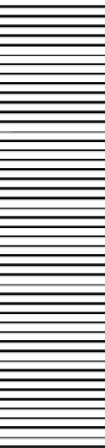

3,54 m
-61,0 kN
NEd
    - effort normal et moment de flexion dans le plan du portique : x x
3,54 m
-87,0 kN.m
My,Ed

0 0
Les sections comprimées et fléchies sont de classe 1.

Vérification aux instabilités

Le poteau ayant été validé en section, il reste à vérifier sa résistance aux instabilités.

Q32. Déversement du poteau

- Le moment critique de déversement est donné : Mcr = 230 kN.m
Déterminer la valeur de χLT facteur de réduction pour le déversement.
Q33. Vérification du poteau avec interaction

Un calcul préalable nous donne la valeur des facteurs de réduction pour le flambement :
  - autour de l’axe fort y (flambement dans le plan du portique) : χy = 0,70 ;
  - autour de l’axe faible z (flambement dans le plan du long pan) : χz = 0,39. On retiendra un facteur de réduction pour le déversement ayant pour valeur : χLT = 0,82.

On donne également les facteurs d’interaction : kyy = 1,00 kzy = 0,53 .

Vérifier le poteau avec les formules d’interaction § 6.3.3 (4).

14,85 m
10,0 m
Cas S2 : neige normale avec accumulation
0,35 m
0,35 m
2,40 m
0,35 m

DOCUMENT REPONSE DR1 : Action de la neige

Cas S1 : neige normale sans accumulation
DOCUMENT REPONSE DR2 : Action du vent

D  VT |  | A | B A | B  File 5 | C  C  I  H  G  D  F  .…… m  4,85 m  Zonage sans les acrotères | E  .……. m | .…. m  .……. m | VT  D  Cpe10 = + 0,8 |  | F/G | H I  Cpi = + 0,2  Cpi = -0,3  Portique file 5  Coefficients de pression extérieure et intérieure |  |  |  | E  Cpe10  = -0,4
D | F/G | H I  Coefficients de pression nette  Cas de surpression intérieure et succion en zone I |  |  |  |  | E |  | D | F/G | H | Charges linéiques | I | E

DOCUMENT REPONSE DR3 : PLANCHER
Q29. Poutre centrale : modélisation ELU

Q22. Solive courante : modélisation ELS1 avec w3

Q22. Solive courante : modélisation ELS2 avec wmax
…….. m
x
0
My,Ed
kN.m
x
0
Vz,Ed
kN
Q26. Solive courante : modélisation ELU et sollicitations

